Modelowanie
BPMN

Laboratorium 4

wersja 1.3

przygotował: dr inż. Radosław Adamus
Instytut Informatyki Stosowanej PŁ

Historia zmian
Data | Wersja | Autor | Opis zmian
18.03.2013 | 0.1 | Radosław Adamus | Utworzenie dokumentu
24.03.2013 | 1.0 | Radosław Adamus | Pierwsza oficjalna wersja dokumentu
25.03.2013 | 1.1 | Radosław Adamus | Poprawienie rysunku do zadania 1
27.03.2013 | 1.2 | Radosław Adamus | Poprawki edycyjne
30.03.2014 | 1.3 | Radosław Adamus | Zad1. Dodanie ćwiczenia „automatyzującego” wysyłanie wiadomości i uwupuklenie potrzeby wprowadzenia czynności wielokrotnych. Edycyjna poprawka przykładowego diagramu
27.10.2018 | 1.4 | Tomasz Kowalski | Poprawki edycyjne (numeracja zadań)

Spis treści
Cel 3
Uwagi i wskazówki 3
Zadania 3
1. Czynności iteracyjne 3
2. Transakcje 4
Użyteczne linki 5

Cel
- Zapoznanie się z możliwościami BPMN'a w zakresie definiowania czynności iteracyjnych.
- Zapoznanie się z mechanizmami opisu transakcji biznesowych.

Uwagi i wskazówki
- Opis czynności iteracyjnych oraz transakcji znajduje się w wykładzie BPMN iteracje i transakcje ...

- … oraz w specyfikacji BPMN
Czynności iteracyjne (strony 189-194)
Transakcje (strony 178 – 180)
Kompensacja (strony 302 - 305)

Zadania

1. Czynności iteracyjne
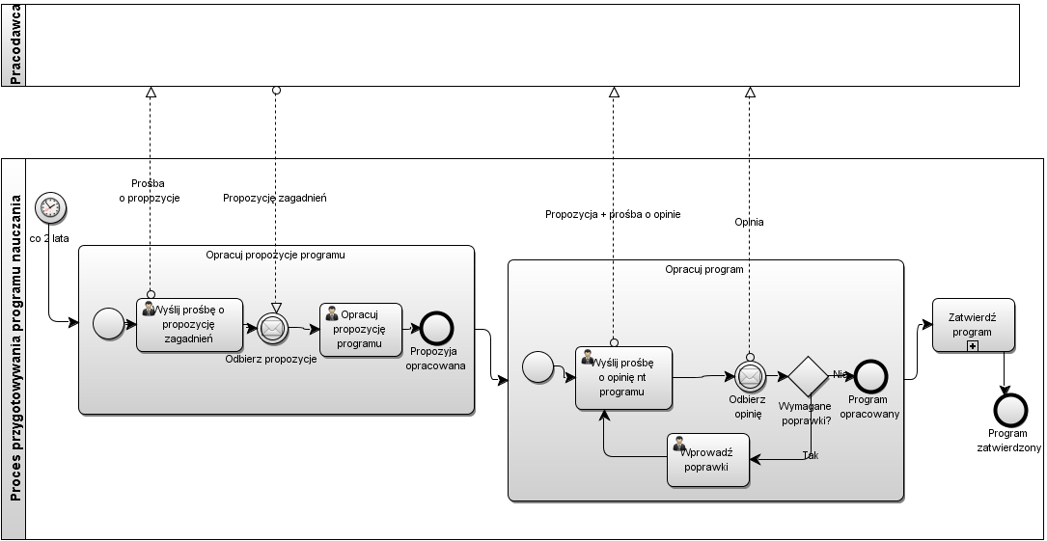Rysunek 1: Proces przygotowania i zmian programu nauczania (plik lab4_exc1.bpmn)
Rysunek 1 przedstawia wstępną wersję modelu procesu opracowywania programu nauczania.
Faktyczna idea procesu przedstawia się następująco:
Program nauczania powinien jak najlepiej odzwierciedlać bieżące potrzeby rynku pracy i uwzględniać zmienność tych potrzeb w czasie. Dlatego proces jego opracowywania i modyfikacji powinien być cykliczny oraz należy, w jego ramach, uwzględnić konsultacje z przemysłem. Przyjęto, że konsultacje te odbywają się dwuetapowo. W pierwszej fazie pracodawcy, którzy należą do tzw. klastra wspierającego przy uczelni, otrzymują prośbę o zgłoszenie swoich propozycji zagadnień, które wg nich powinny znaleźć się w programie kształcenia – jest to tzw faza RFP (ang. Request For Proposals). Na podstawie nadesłanych zagadnień, oraz ogólnych wymagań dotyczących procesu kształcenia na danym kierunku, opracowana zostaje propozycja programu. Druga faza polega na wysłaniu do pracodawców prośby o zaopiniowanie powstałego programu (tzw. faza RFC – ang. Request For Comments). Nadesłane uwagi i komentarze mogą spowodować modyfikację i utworzenie nowej wersji programu, która zostaje następnie odesłana do kolejnego zaopiniowania. Jeżeli poprawki nie są wymagane, program zostaje przesłany do zatwierdzenia przez radę wydziału.
Zmodyfikuj model tak, aby odzwierciedlał rzeczywistą postać procesu oraz uwzględniał następujące wyjątki:
1. Proces powinien odzwierciedlać fakt, że pracodawców zrzeszonych w ramach klastra jest więcei niż jeden (natomiast ich liczba jest znana).
2. Wysyłanie wiadomości do pracodawców powinno być czynnością automatyczną.
3. Na przesłanie propozycji zagadnień od pracodawców proces czeka co najwyżej miesiąc.
4. Jeżeli w ciągu miesiąca nie zostanie nadesłana żadna propozycja zakłada się, że obecnie istniejący program nauczania zaspokaja potrzeby pracodawców i proces zostaje zatrzymany. Taka sytuacja (brak odpowiedzi) wymaga jednak poinformowania władz wydziału.
5. Program musi być czasem zmodyfikowany poza standardowym harmonogramem. Związane jest to z pojawieniem się nowych wymagań ministerialnych. Taka modyfikacja pomija etapy RFP i RFC. Dokonuje się modyfikacji programu a następnie przeprowadza proces jego zatwierdzenia.
6. Na opinie od pracodawców proces czeka co najwyżej miesiąc. Jeżeli żadna opinia nie zostanie przez ten czas nadesłana zakłada się, że program został pozytywnie zaopiniowany i nie wymagane są dalsze zmiany. Taka sytuacja (brak odpowiedzi) wymaga jednak poinformowania władz wydziału.

2. Transakcje
Rysunek 2: Proces organizacji szkolenia (plik lab4_exc2.bpmn)
Rysunek 2 przedstawia przykładowy proces organizacji trasy koncertowej. Rozwiązanie posiada następujące wady:
- sekwencyjność czynności w podprocesie przygotowania trasy koncertowej - zadania rezerwacji sali koncertowej, pokoi hotelowych oraz przelotów nie są zależne od siebie.
- niemożność poprawnego wykonania którejkolwiek czynności w podprocesie związanym z przygotowaniem trasy koncertowej powinno skutkować anulowaniem podprocesu (oraz wycofaniem dotychczasowych rezerwacji), ponownym jej zaplanowaniem i podjęciem kolejnej próby przygotowania. Cykl ten może powtórzyć się maksymalnie dwa razy.
- trasa koncertowa obejmuje więcej niż jedno miejsce.
- jeżeli przedsprzedaż biletów nie zostanie zakończona w założonym terminie i trasa zostanie anulowana wszystkie rezerwacje i opłaty wykonanie w fazie przygotowania trasy powinny zostać wycofane.

Użyteczne linki
- Strona projektu Yaoqiang BPMN Editor: http://bpmn.sourceforge.net/
- Specyfikacja BPMN http://www.omg.org/spec/BPMN/2.0/ (lub lokalnie w folderze z wykładami)

Proponuję najpierw przeczytać je wszystkie – ich kolejność jest przypadkowa :)
Z punktu widzenia biznesowego wad jest na pewno więcej, ale dla potrzeb przykładu uprasza się o przymkniecie na nie oczu.

